DE1-SoC Board
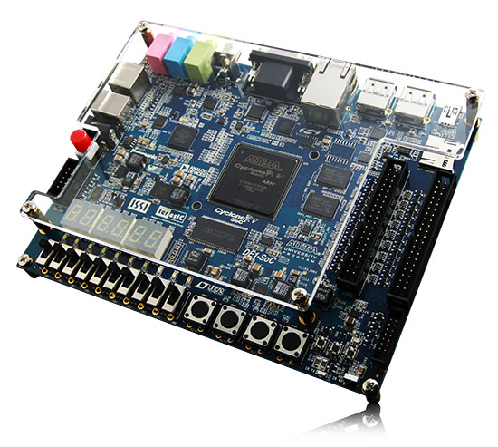
DE1-SoC 开发板配备了带有双核 Cortex-A9 嵌入式核心和业界领先的可编程逻辑的 Cyclone V FPGA 器件，提供了 一个基于 Intel System-on-Chip (SoC) FPGA 的强大硬件设计平台，实现了设计的灵活性。用户可利用与高性能、低功耗处理系统相匹配的强大的可重新配置功能。DE1-SoC 开发板为用户的设计提供许多可用硬件，包括高速 DDR3 内存，视频和音频功能，以太网，GPIO 和 HSMC 扩展接口等等。
DE1-SoC 开发板包含与运行 Microsoft Windows XP 或更高版本的计算机结合使用的主机所需的所有组件（编译 DE1-SoC 工程需要 64 位操作系统和 Quartus II 64 位）。
DE1-SoC开发板有许多功能，允许用户实现广泛的设计项目，从简单的电路到各种多媒体项目等。
开发板具有以下硬件：

FPGA 器件
- Cyclone V SoC 5CSEMA5F31C6 器件
- 双核ARM Cortex-A9 (HPS)
- 85K 逻辑单元
- 4550Kb 嵌入式内存
- 6 个分频锁相环
- 2 个硬件存储控制器

配置和调试
- 串行配置设备——FPGA 端 EPCS128
- 板载 USB Blaster 下载电路(普通的 type B USB 接口）

内存
- FPGA 端 64MB (32Mx16) SDRAM
- HPS 端 1GB (2x256Mx16) DDR3 SDRAM
- HPS 端 Micro SD 卡槽

通信
- HPS 端 2 个 USB 2.0 主控端口 (带 USB type A 连接器的 ULPI 接口)
- UART 转USB (USB Mini B 连接器)
- 10/100/1000 以太网
- PS/2 可接鼠标/键盘
- IR 发送器/接收器

连接器
- 2 个 40-pin GPIO 接口（电压标准：3.3V）
- 1 个 10-pin ADC 输入接口
- 1 个 LTC 接口（1 个 SPI Master，1 个 I2C 和 1 个 GPIO 接口）

显示
- 24 位 VGA DAC

音频
- 24-bit CODEC, Line-in, line-out 和 microphone-in 插孔

视频输入
- TV 解码器 (NTSC/PAL/SECAM) 和 TV-in 接口

ADC
- 采样率: 500 KSPS
- 通道数: 8
- 分辨率: 12 bits
- 模拟输入范围 : 0 ~ 4.096 V

开关，按键和指示灯
- 4 个用户按钮（FPGA 端）
- 10 个滑动开关（FPGA 端）
- 11 个用户 LED（FPGA 端 10 个，HPS 端 1 个）
- 2 个 HPS 重置按钮 (HPS_RST_n 和 HPS_WARM_RST_n)
- 6 个七段数码管

传感器
- HPS 端 G-Sensor

电源
- 12V DC 输入

DE1-SoC 开发板功能区块图
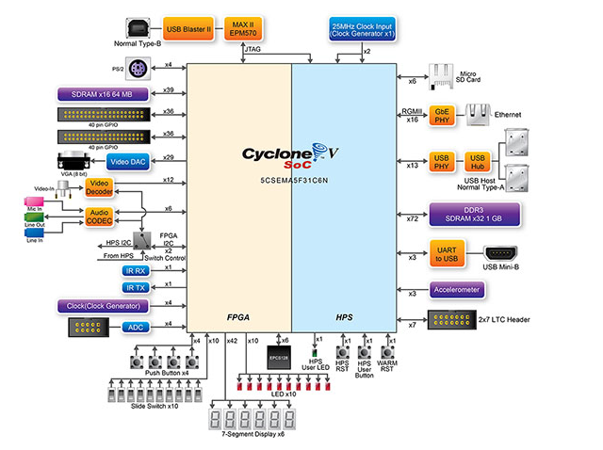

包装内容

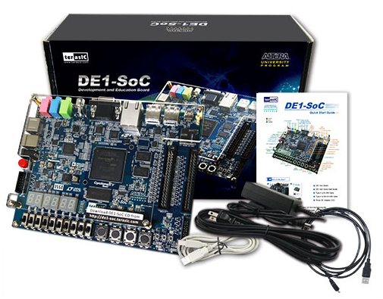

- DE1-SoC 开发板
- DE1-SoC 快速入门手册
- Type A 转 B USB 线缆
- Type A 转 Mini-B USB 线缆
- 12V DC 电源

